Thema: Iedereen is mooi

in je blootje: als je geen kleren draagt, ben je in je blootje

de oksel: dat is de holte onder je arm

de navel: plekje op je buik waar de navelstreng vastzat toen je geboren werd.

het vel: zo noem je de huid van een mens.

de borst: dat is de voorkant van je lichaam onder je hals.

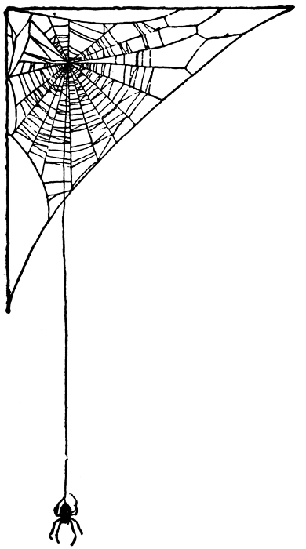
in je blootje

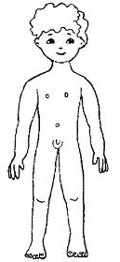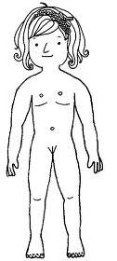
de oksel
de borst
de navel
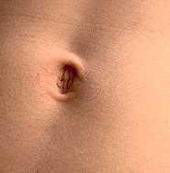
het vel
